Протокол
заседания общественной комиссии МО ГП «Бабушкинское» «О подведении итогов приема предложений от населения и определении общественной территории, в отношении которой поступило наибольшее количество предложений для реализации проекта в рамках Всероссийского конкурса лучших проектов создания комфортной городской среды».
15 ноября 2019 года г. Бабушкин
Председатель:
Урлапова Л.Ю. – председатель ОК, заместитель главы администрации по ЖКХ и социальным вопросам
Секретарь:
Маковецкая А.В. – член ОК
Члены комиссии:
Мелешевич М.А. Лагерева Ю.А. Аверина Е.А.
Симакина Н.В. Безбородова Е.Ю. Донцова Г.Г.
Басс А.П. Тенчиков А. И. Черных Т.А.
Шихардина Н.Г. Ткаченко Т.Ю. Станкова В.Е.
Тютин Р. А. Москвитина Е.В.
Приглашенные:
Соколов Станислав О. – ведущий архитектор, ООО «Сибирская Лаборатория Урбанистики»

Повестка заседания:
- Информация Урлаповой Л.Ю. о поездке на форум «Конкурс 2020» в Нижний Новгород.
- Информация Мелешевич М.А. о приоритетных задачах соучаствующего проектирования. Критерии оценки конкурсной заявки.
- Информация Соколова С. о процедуре вовлечения граждан – жителей города Бабушкин в процесс выбора общественной территории для реализации проекта в рамках Всероссийского конкурса лучших проектов создания комфортной городской среды.
- О результатах голосования граждан города Бабушкин по выбору общественной территории.
- Подведение итогов сбора предложений от жителей на предмет выбора территории, получившей наибольшее количество голосов и утверждение территории для разработки концепции благоустройства города Бабушкин.

Слушали:
Урлапова Л.Ю.: - Город Бабушкин третий раз, начиная с 2018 года, участвует во Всероссийском конкурсе лучших проектов создания комфортной городской среды в малых городах и исторических поселениях РФ. В этом году, для повышения качества проектной заявки, было решено привлечь профессионалов СЛУ – Сибирской Лаборатории Урбанистики, г. Иркутск. В конце октября мы побывали на Форуме в Нижнем Новгороде, чтобы получить актуальную информацию о конкурсе, изучить рекомендации экспертов, проконсультироваться с ними. Несомненно, полученные знания помогают нам в текущей деятельности над проектом.
Мелешевич М.А.: - На форуме были озвучены изменения в критериях оценки заявки – все большее внимание уделяется соучаствующему проектированию. Мы должны приложить все усилия, чтобы обеспечить широкое вовлечение всех слоев населения нашего города на всех этапах подготовки и реализации проекта. Меня впечатлил высокий уровень заявок – победителей предыдущих конкурсов, поэтому нам предстоит ответственная работа – подготовить конкурентную заявку и победить в нынешнем конкурсе.
Соколов С.О. :– На сегодняшнем заседании я выступаю в роли внешнего эксперта. Наша команда специалистов в прошлом конкурсе участвовала в подготовке проектных заявок городов Саянск и Нерчинск, которые стали победителями конкурса. Положительный опыт работы мы транслируем в нашей сегодняшней деятельности. На первом этапе работы мы провели комплексное предпроектное исследование территории города Бабушкин, в котором нашли свое отражение историческая справка о городе, выявлены знаковые объекты и отражены важные события и процессы, повлиявшие на развитие поселения в разные периоды становления, его идентичность и символы. Были выявлены общественные территории, благоустройство которых позволит значительно улучшить социально-экономические показатели развития поселения.
Результаты предпроектного исследования были опубликованы в открытом доступе для изучения горожанами в проведении мероприятий по выбору территорий.
Первоначально был анонсирован сбор предложений, без голосования, от жителей города, где они указывали территории города для их дальнейшего благоустройства. Проведя предпроектное исследование, нами была разработана анкета, в которой нашли свое отражение вопросы проведения досуга жителей, их территориальные предпочтения, наличие или отсутствие активностей, самые злободневные городские проблемы. В анкете была предложена схема расположения на карте города 5-ти наиболее интенсивно используемых и перспективных общественных пространств, из которых нужно было выбрать один вариант ответа.
Мы провели широкое анонсирование граждан города о предстоящем мероприятии: на сайте администрации был установлен баннер, где можно, кликнув по нему, пройти по ссылкам и ознакомиться с официальными документами по конкурсу, изучить материалы предпроектного исследования, заполнить анкету, проголосовав за понравившуюся территорию онлайн- методом. В общественных местах города – в библиотеке, музее, школе, в администрации были установлены урны для приема предложений.
В городе на стендах висели объявления о начале приема предложений по выбору территории, в социальных сетях уже не первый год работает страница в группе «Создание комфортной городской среды в г. Бабушкин». В «Вайбер» создана группа «г. Бабушкин Комфортная среда». Материалы конкурсных документов как обязательные публикации напечатаны в районной газете «Байкальские огни». Много внимания уделялось личным встречам с жителями и городскими сообществами с информацией о конкурсе – ветеранами, школьниками, работниками промышленных предприятий, социальной сферы, культуры, образования и здравоохранения и предоставлением анкет на бумажных носителях с целью проголосовать оффлайн – методом. Для этого, в том числе, привлекались волонтеры.
Мелешевич М.А.: - Предлагаю вашему вниманию анкеты, заполненные нашими жителями на бумажных носителях общим количеством в 241 ед. Еще 206 анкет заполнены в электронном виде. Общий итог проголосовавших – 447 человек.
Соколов С.О.: - результаты голосования за общественную территорию распределились следующим образом:
Ул. 3-го Интернационала – 141 голос; 31 % - 1 место
Городской стадион – 115 голосов; 26% - 2 место
Территория около маяка – 63 голоса; 14% - 3 место
Около «галереи», бывшего водозабора – 49 голосов; 11%
Район сквера Памяти воинов –мысовчан – 39 голосов; 9%
Другие территории или выбрано несколько – 40 анкет, 9%
Итого – 447 участников голосования.
На сегодняшний момент две территории перспективного развития побережья озера Байкал находятся в зоне отвода РЖД, и потребуется некоторое время, пока эти земли не будут переданы муниципалитету. Эти сложности сильно ограничивают возможности этих территорий.
Необходимо организовать в центре города официальный пешеходный переход через железнодорожные пути, оснащенный световой и звуковой сигнализацией в районе водонапорной башни, который позволит активизировать потоки пешеходной доступности в наиболее оживленных частях городского центра.
Принимая во внимание эти нюансы, нам нужно с вами понять, у каких территорий больше шансов пройти отбор в конкурсе, и при этом учесть выбор жителей.
У нас есть возможность территории, которые вошли в лист выбора ( пять территорий) объединить общей концепцией развития города, а территории в центральной части города (три позиции) включить в первый этап проектирования в рамках подготовки конкурсной заявки.
И еще мы должны внимательно проанализировать, какие федеральные и региональные программы развития территорий могут быть синхронизированы с мероприятиями нашего проекта.
Тенчиков А.И.: - у меня предложение - часть центральной улицы 3-го Интернационала от пересечения ее с ул. Карла Маркса до улицы Кяхтинской сделать пешеходной зоной наподобие «Арбата» в Улан-Удэ. Сделать современный крытый рынок в центре города.
Донцова Г.Г. – прошу учесть интересы благоустройства территории школы №56, обязательно включить в концепцию территорию Детского Дома Творчества.
Черных Т.А. – прошу уточнить границы благоустройства ул. 3-го Интернационала - всю, или ее центральную часть?
Тютин Р. А. – что значит «преобразовать» общественное пространство7
Басс А.П.- и как это сообразуется со значительным износом инженерных коммуникаций на территориях проектирования?
Соколов С. О.– по условиям предоставления субсидий победителям конкурса, возможно провести устройство покрытий (асфальт, мощение, газоны), озеленение, устройство освещения, установку малых архитектурных форм, нестационарных объектов, ремонт фасада объектов на этой территории, строительство капитальных объектов, но нужно учесть, что при этом есть риск несогласований по срокам. Нужно привлекать инвесторов – региональных, частных.
Тютин Р. А. – как быть с освещением отдаленных от центра улиц?
Урлапова Л.Ю. – это вопрос в администрации города.
Басс А.П. – каковы этапы реализации проекта, успеем ли?
Урлапова Л.Ю – если наша заявка выиграет в Конкурсе – 2020, тогда мы должны освоить все средства субсидии до конца 2021 года и выполнить все мероприятия проекта.
Соколов С. – подведем итоги голосования и примем решение о выборе приоритетной общественной территории для дальнейшего проектирования!
Мелешевич М.А. - В силу того, что наибольшее количество голосов набрала территория вдоль улицы 3-го Интернационала, в границах от улицы Красноармейская до улицы Кяхтинская, предложение включить сюда же прилегающие к ней территории городского стадиона и район сквера Памяти воинов-мысовчан – как основную территорию для реализации первоочередных мероприятий в рамках проекта Конкурса малых городов.
Соколов С.О. - учитывая волеизъявление граждан города и существующие точки активности центральной части города, возможно включить в общую концепцию благоустройства города территорию кафе «Трактир» по ул. Ленина, район клуба железнодорожников и Дома Детского Творчества по ул. Комсомольской, район водонапорной башни и прибрежные территории около маяка и галереи.
Участники общественного совета путем голосования единогласно поддержали эти два предложения.
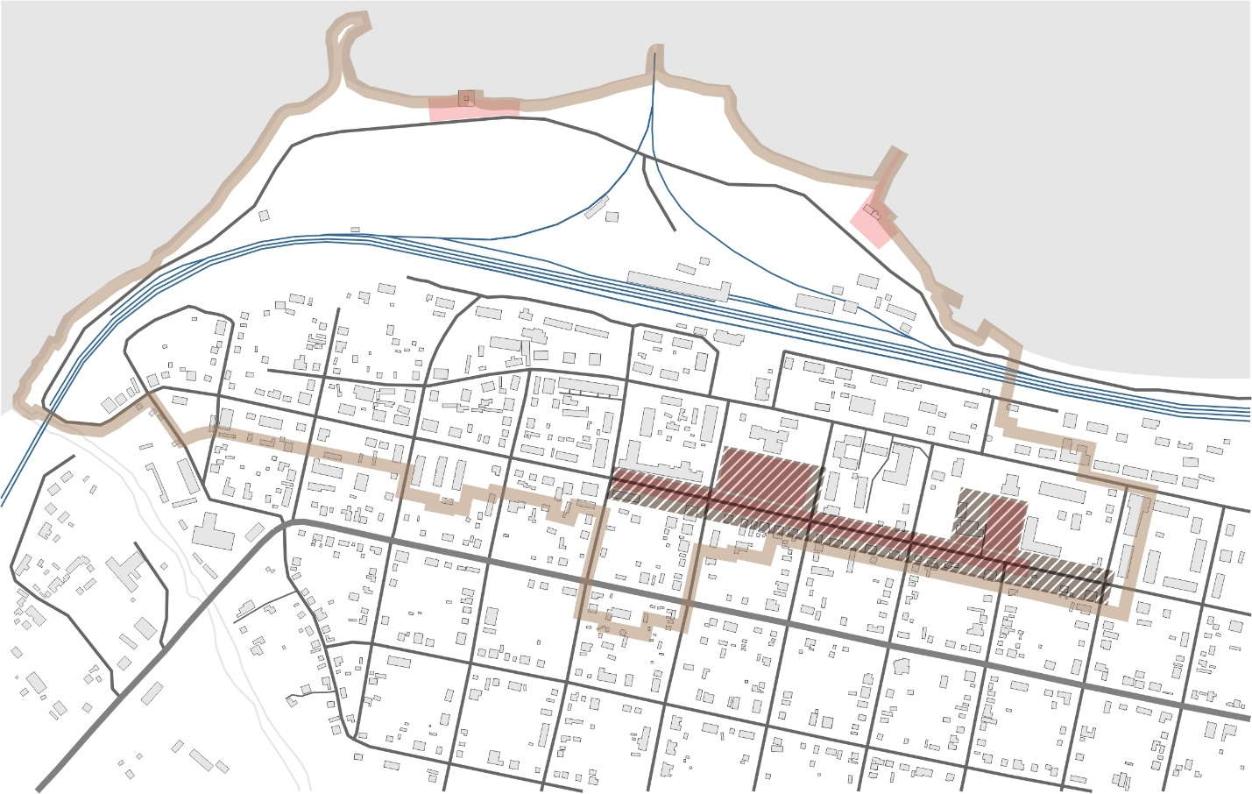

Постановление общественной комиссии :
На основании итогов голосования граждан города о выборе приоритетной территории проектирования - принять решение о выборе территории по ул. 3-го Интернационала в границах ее пересечения от улицы Красноармейской до улицы Кяхтинской с прилегающими к ней территориями стадиона и района сквера Памяти воинов – мысовчан для реализации первоочередных мероприятий в рамках проекта Конкурса малых городов и исторических поселений РФ.
Включить в общую концепцию благоустройства города Бабушкин район территории кафе «Трактир» по ул. Ленина, район клуба железнодорожников и Дома Детского Творчества по ул. Комсомольской, район водонапорной башни и прибрежные территории около маяка и галереи (бывшего водозабора).
На этом заседание общественной комиссии по выбору территории благоустройства было закрыто.

Председатель ОК Урлапова Л.Ю.
Секретарь Маковецкая А.В.

